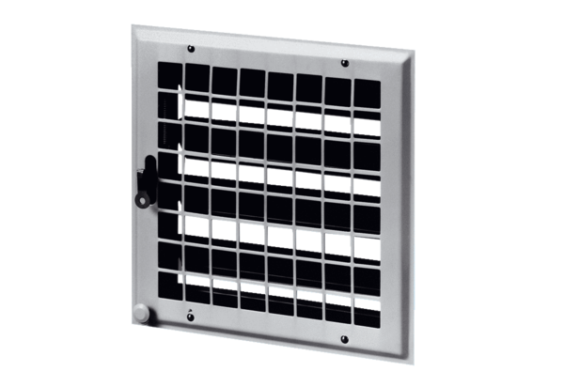Żaluzja wewnętrzna MCV 50Opakowanie jednostkowe: 1 sztukaAsortyment: C
Numer artykułu: 0151.0056Producent: MAICO

